TP Final: Datalogger
Informe

Objetivo:

El objetivo de este trabajo práctico fue el de, utilizando todos los conocimientos y las prácticas desarrolladas a lo largo del cuatrimestre en el curso, construir un circuito electrónico que cumpla con una tarea específica.
En nuestro caso, dicho circuito se encarga de tomar mediciones de temperatura, humedad y presión (como una estación meterológica) cada una determinada cantidad de tiempo, y almacenar dicha información para su posterior análisis y estudio.

Componentes:

- Arduino UNO – microcontrolador
- Sensor DHT-11: sensa temperatura y humedad
- Sensor BMP-180: sensa temperatura y presión
- Arduino Ethernet Shield W5100 (incluye slot para memoria SD
- Memoria SD de 2 GB

Proceso de armado:
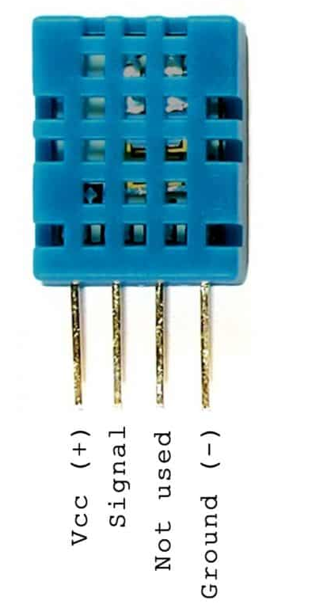
DHT-11:
VCC → pin de alimentación de 5v.
Signal → pin digital 4.
Ground → pin de tierra.

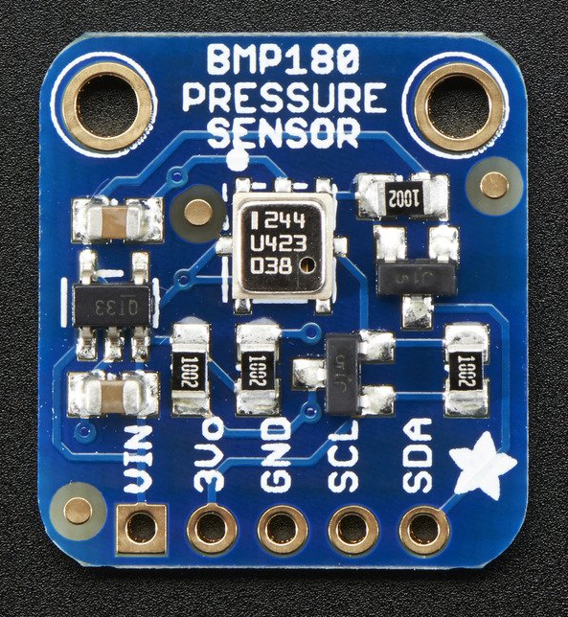
BMP-180:
3Vo → pin de alimentación de 3,3v.
Gnd → pin de tierra.
SCL → pin analógico 5.
SDA → pin analógico 4.

